МИНИСТЕРСТВО НАУКИ И ВЫСШЕГО ОБРАЗОВАНИЯ РОССИЙСКОЙ ФЕДЕРАЦИИ

ФЕДЕРАЛЬНОЕ ГОСУДАРСТВЕННОЕ БЮДЖЕТНОЕ
ОБРАЗОВАТЕЛЬНОЕ УЧРЕЖДЕНИЕ
ВЫСШЕГО ОБРАЗОВАНИЯ
«НОВОСИБИРСКИЙ ГОСУДАРСТВЕННЫЙ ТЕХНИЧЕСКИЙ УНИВЕРСИТЕТ»
__________________________________________________________________
Кафедра защиты информации



ЛАБОРАТОРНАЯ РАБОТА №3
по дисциплине: «Технологии и методы программирования»

Выполнил:  Студент гр. «АБс-322», «АВТФ»  Бутаков Н. М.  «___» ______ 2025 г.  _______________________  (подпись) | Проверил:  Старший преподаватель кафедры ЗИ  Медведев М. А.  «___» ______ 2025 г.  ______________________  (подпись)

Новосибирск 2025г.
Цель работы: продемонстрировать знания о том, как работают протоколы на уровне сокетов (TCP), как выглядят типичные команды или методы взаимодействия, и какие основные меры безопасности применяются при настройке и эксплуатации данных сервисов.
Задачи:
- Развернуть минимальный веб-сервер (HTTP) и проверить доступ к нему.
- Настроить HTTPS (самоподписанный сертификат), убедиться, что соединение шифруется.
- Сравнить риски передачи данных по HTTP и HTTPS.
- Установить и настроить FTP-сервер.
- Создать тестового пользователя и передать небольшой файл на сервер.
- Изучить безопасные альтернативы (FTPS или SFTP), объяснить отличия.
- Поднять и настроить тестовый почтовый сервер.
- Создать учетную запись, отправить письмо (SMTP) и получить (IMAP/POP3).
- Включить шифрование (TLS/SSL/STARTTLS), показать подключение через защищенный канал (в почтовом клиенте).
- Установить SSH-сервер (например, OpenSSH), настроить вход по паролю и/или по ключу.
- Продемонстрировать удаленное управление (SSH-клиент).
- Усилить безопасность:
  - Изменить порт (вместо 22).
  - Запретить вход root по паролю.
  - Настроить fail2ban или аналог для защиты от брутфорсов.

1. HTTP/HTTPS
С помощью докера создадим простой образ на основе Nginx. Соберем и запустим контейнер (Рисунок 1).
Рисунок 1 – Запуск контейнера

Далее проверим доступ из браузера по ссылке http://192.168.0.220 (Рисунок 2).
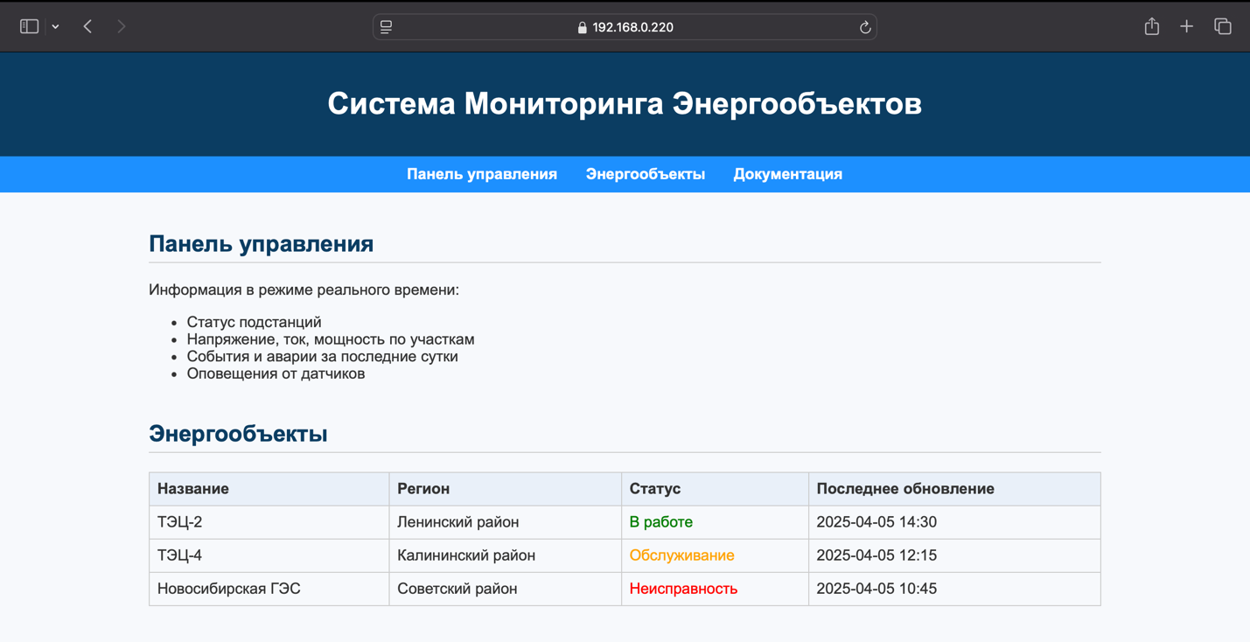
Рисунок 2 – Проверка доступа

С помощью команд создадим самоподписанный сертификат OpenSSL и создадим файлы nginx.crt для хранения сертификата и nginx.key для хранения приватного ключа (Рисунок 3).
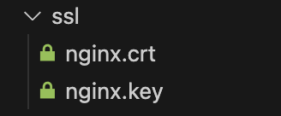
Рисунок 3 – Файлы ssl

Далее в конфигурации указываем пути к нашим сертификатам (Рисунок 4).
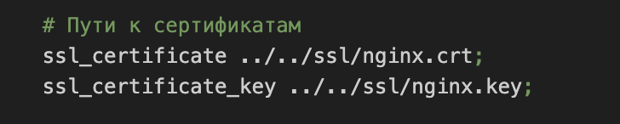
Рисунок 4 – Пути к сертификатам

При переходе на сайт браузер выдает предупреждение о самоподписанном сертификате (Рисунок 5).
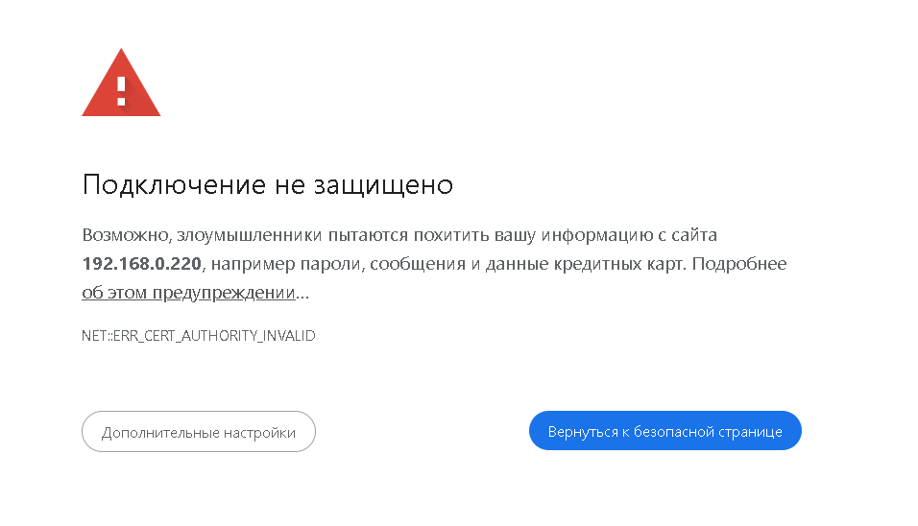
Рисунок 5 – Предупреждение

Не смотря на предупреждение о самоподписанном сертификате наше соединение шифруется (Рисунок 6).
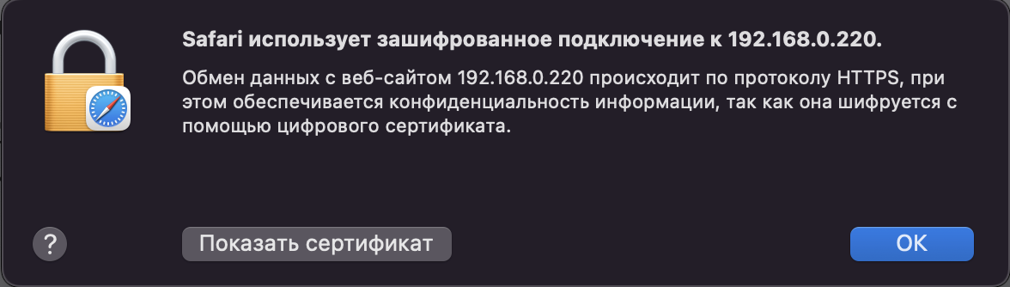
Рисунок 6 – Зашифрованное подключение

HTTP передает информацию в незашифрованном виде, делая её доступной для перехвата третьими лицами. Любые данные, включая логины и пароли, отправляются открытым текстом по сети. Злоумышленники могут просматривать передаваемый контент и модифицировать его в реальном времени.
HTTPS обеспечивает сквозное шифрование всех передаваемых между клиентом и сервером данных. Сертификаты безопасности подтверждают подлинность веб-ресурса. При перехвате трафика злоумышленники не смогут расшифровать передаваемые данные без нужных ключей.
2. FTP
Используя докер, создадим образ для запуска ftp сервера с помощью vsftpd. Создадим тестового пользователя с логином и паролем, запустим и проверим наш ftp сервер (Рисунок 7).
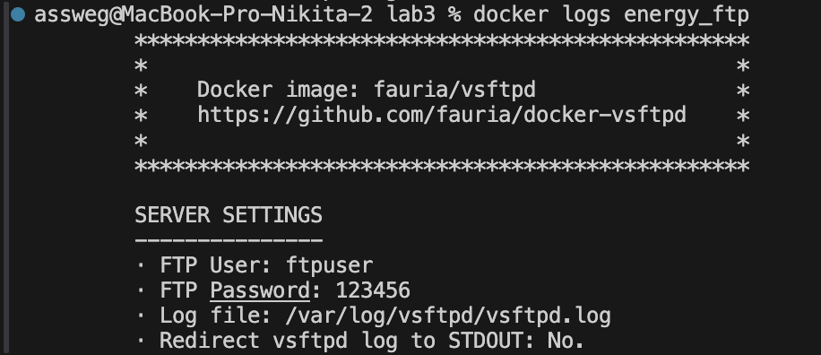
Рисунок 7 – Запуск ftp сервера

Далее, используя программу FileZilla, подключимся к нашему ftp серверу (Рисунок 8).
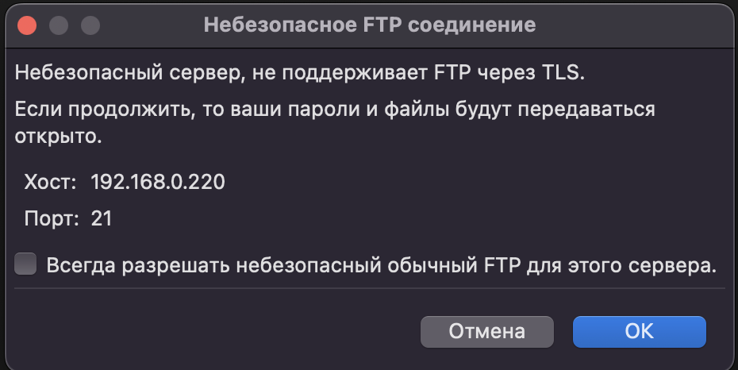
Рисунок 8 – Предупреждение о небезопасном сервере

На рисунке 9 видим, что мы успешно подключились к ftp серверу.
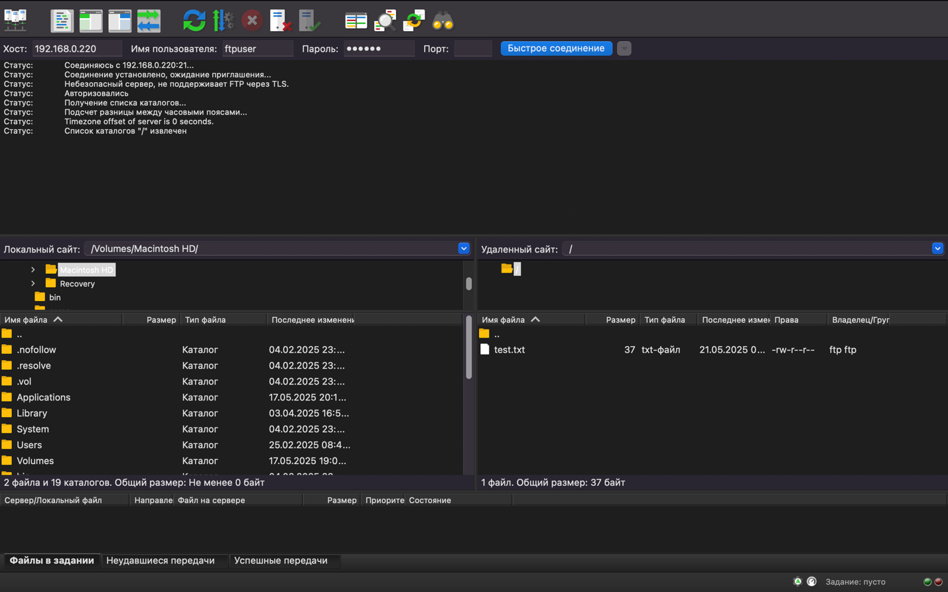
Рисунок 9 – Подключение к ftp серверу

Скачаем файл с нашего ftp сервера на рабочий стол (Рисунок 10).
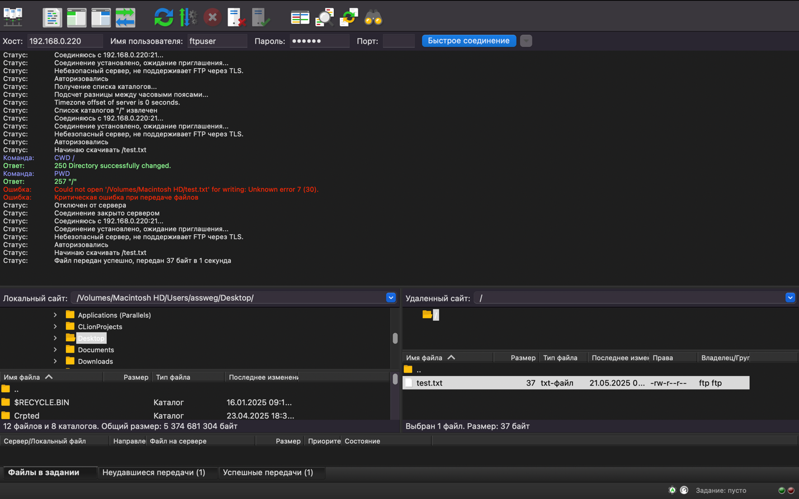
Рисунок 10 – Скачивание файла с ftp сервера

С помощью докера создадим образ для запуска sftp сервера через SSH. Создадим тестового пользователя с логином и паролем, запустим и проверим наш sftp сервер (Рисунок 11).

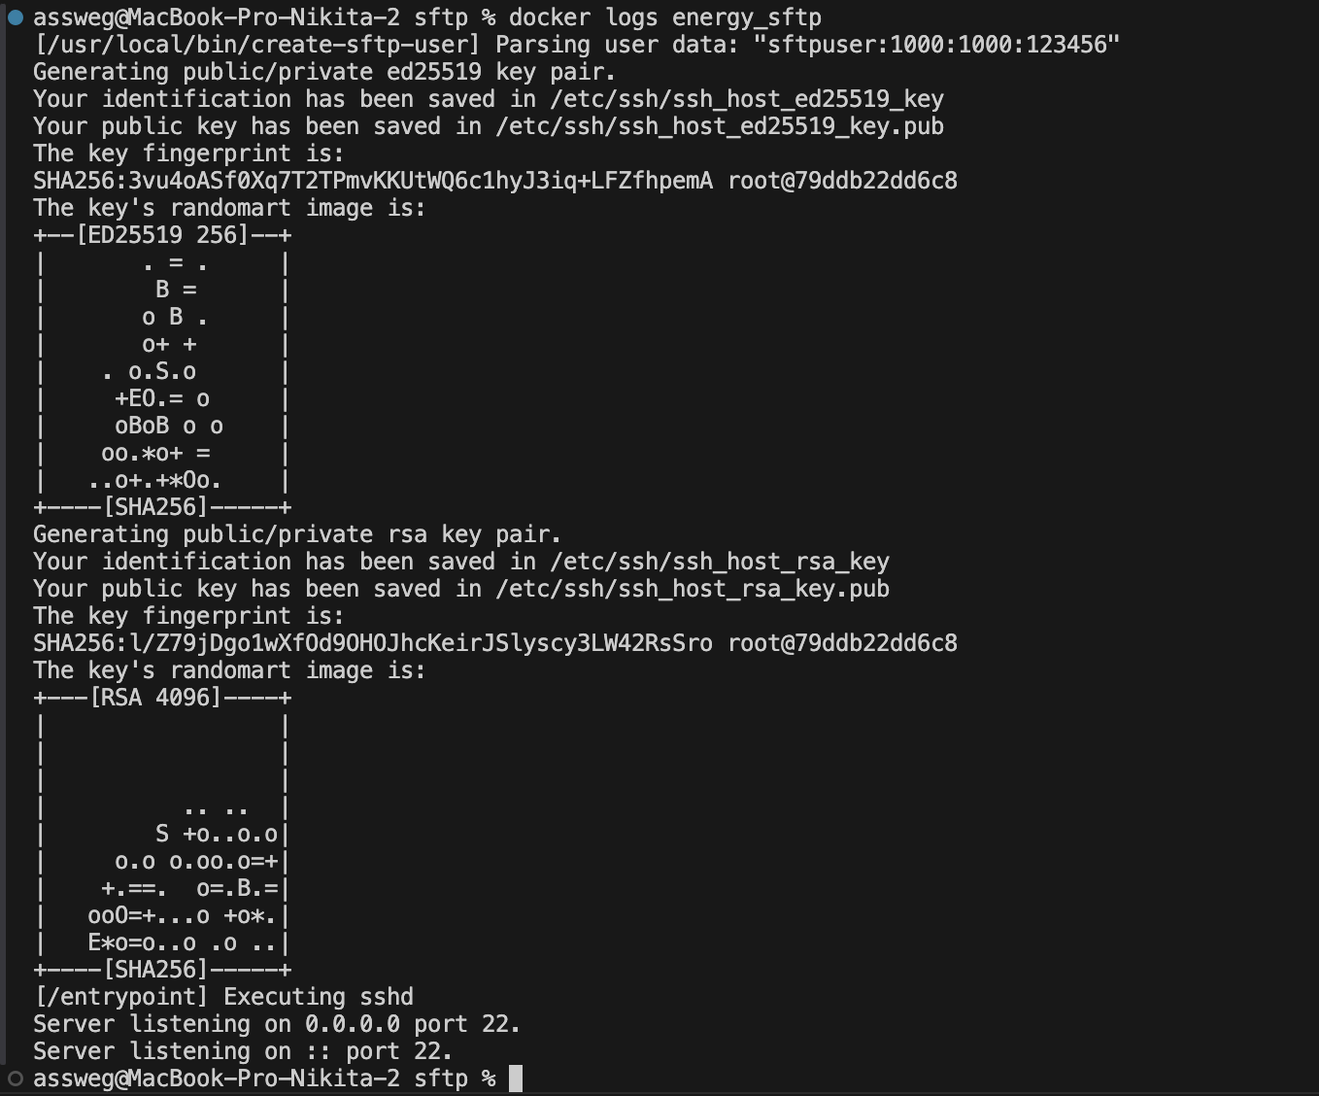
Рисунок 11 – Запуск sftp сервера

При подключении видим предупреждение о неизвестном ключе (Рисунок 12).
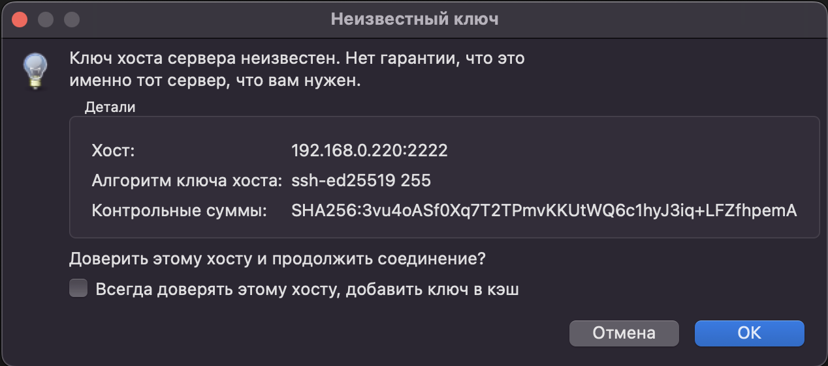
Рисунок 12 – Предупреждение

На рисунке 13 видно, что мы успешно подключились к sftp серверу.
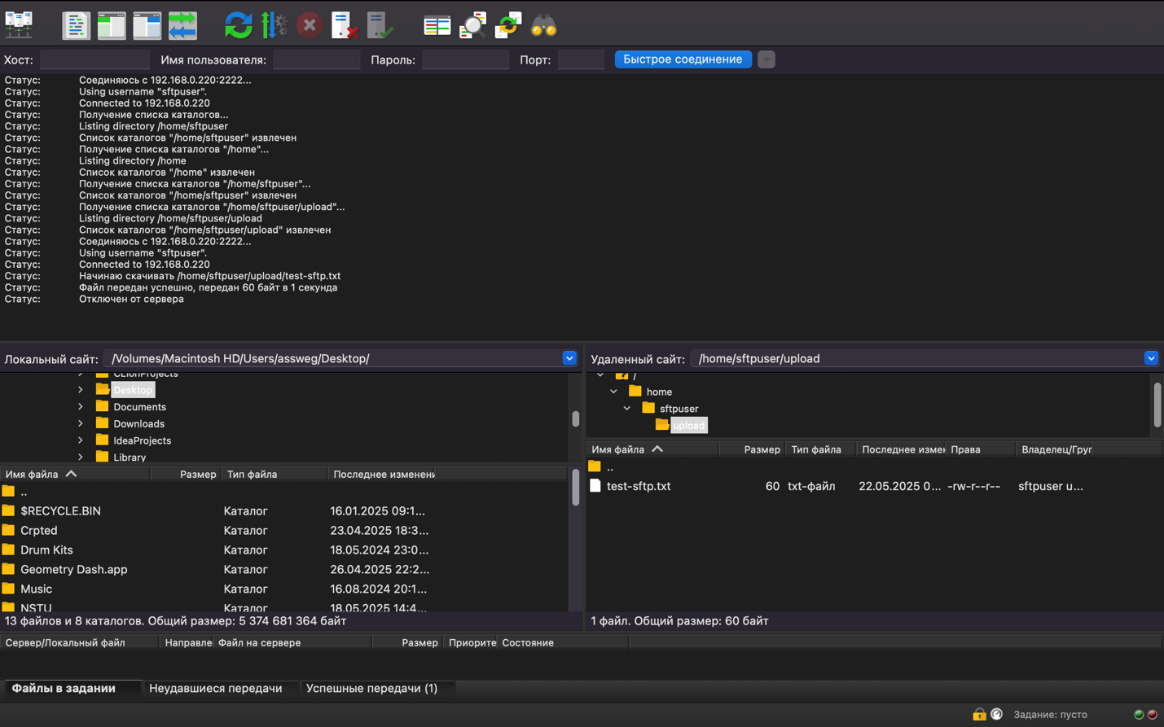
Рисунок 13 – Подключение к sftp серверу

FTP – это протокол для передачи файлов между сервером и клиентами. Он не поддерживает шифрование, данные могут легко перехватить, аутентификация происходит в открытом виде, логины и пароли передаются обычным текстом.
SFTP – это протокол передачи файлов, использующий SSH соединение. Он шифрует все данные, включая команды, логины и пароли. Поддерживает аутентификацию по ключам, что делает его более надежным, чем FTP.
FTPS – это защищенный вариант протокола FTP, который использует протоколы SSL/TLS для шифрования и аутентификации при передаче файлов по сети. Это обеспечивает безопасность передачи данных, в том числе паролей и других конфиденциальных сведений.
3. SMTP/IMAP/POP3
Для создания почтового сервера будем использовать виртуальную машину. Установим dovecot и postfix (Рисунок 14).
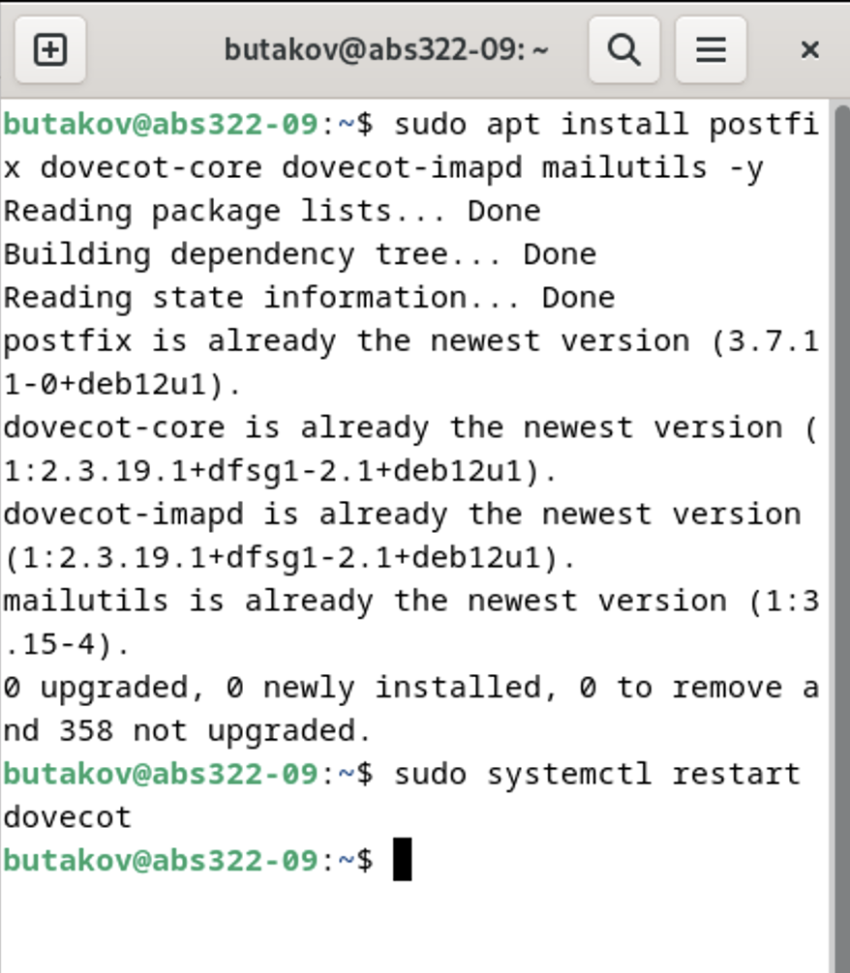

Рисунок 14 – Создание почтового адреса

Для входящей почты будем использовать IMAP, так как он позволяет синхронизировать почтовый ящик между клиентом и сервером, а POP3 скачивает письма на устройство и удаляет их с сервера, что не подходит для работы с несколькими устройствами.
Далее создадим учетную запись в Thunderbird, используя следующие настройки входящей и исходящей почты (Рисунок 15).
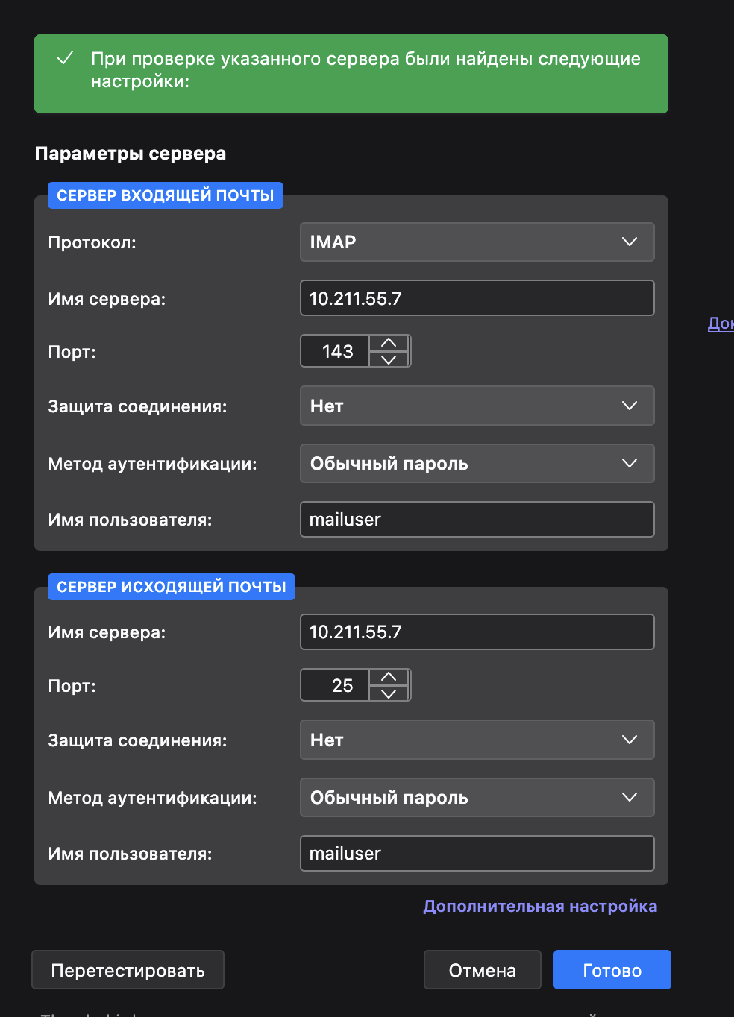
Рисунок 15 – Настройка учетной записи

На рисунке 16 видим, что учетная запись успешно создана с нашими настройками.
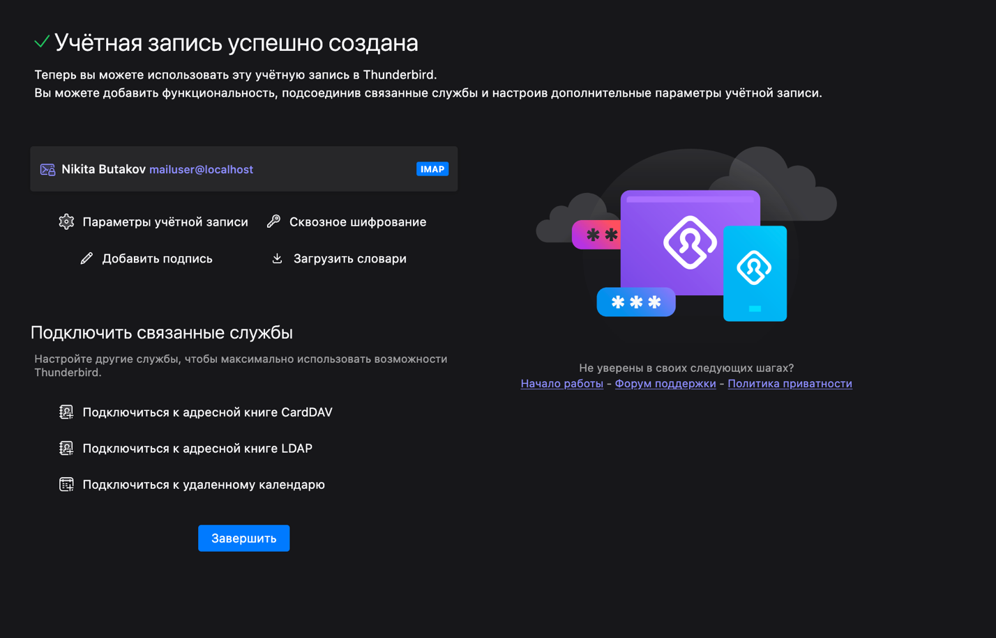
Рисунок 16 – Создание учетной записи

Теперь попробуем отправить письмо с сервера и получить его в Thunderbird (Рисунок 17).
Рисунок 17 – Отправка письма с сервера

В Thunderbird видим, что мы получили письмо от сервера (Рисунок 18).
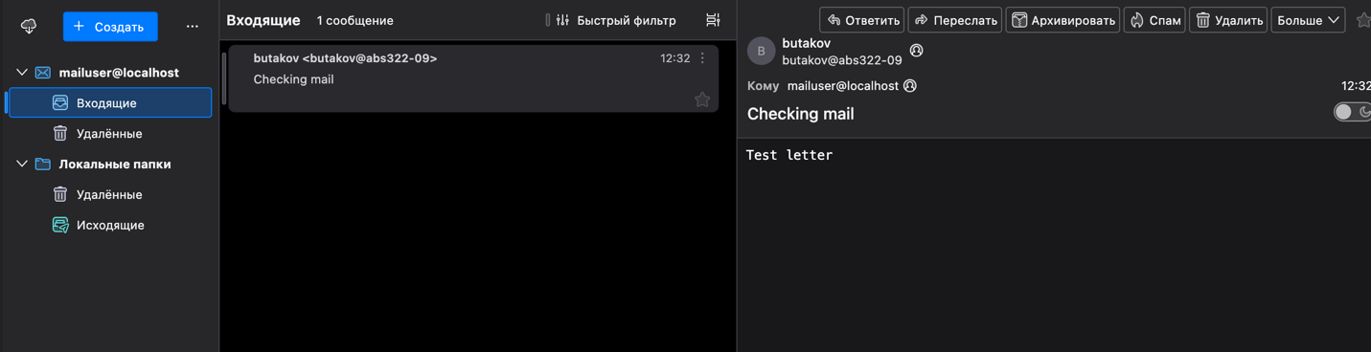
Рисунок 18 – Получение письма

Далее удалим старую учетную запись и создадим новую с другими настройками входящей и исходящей почты, используя шифрование SSL/TLS (Рисунок 19).
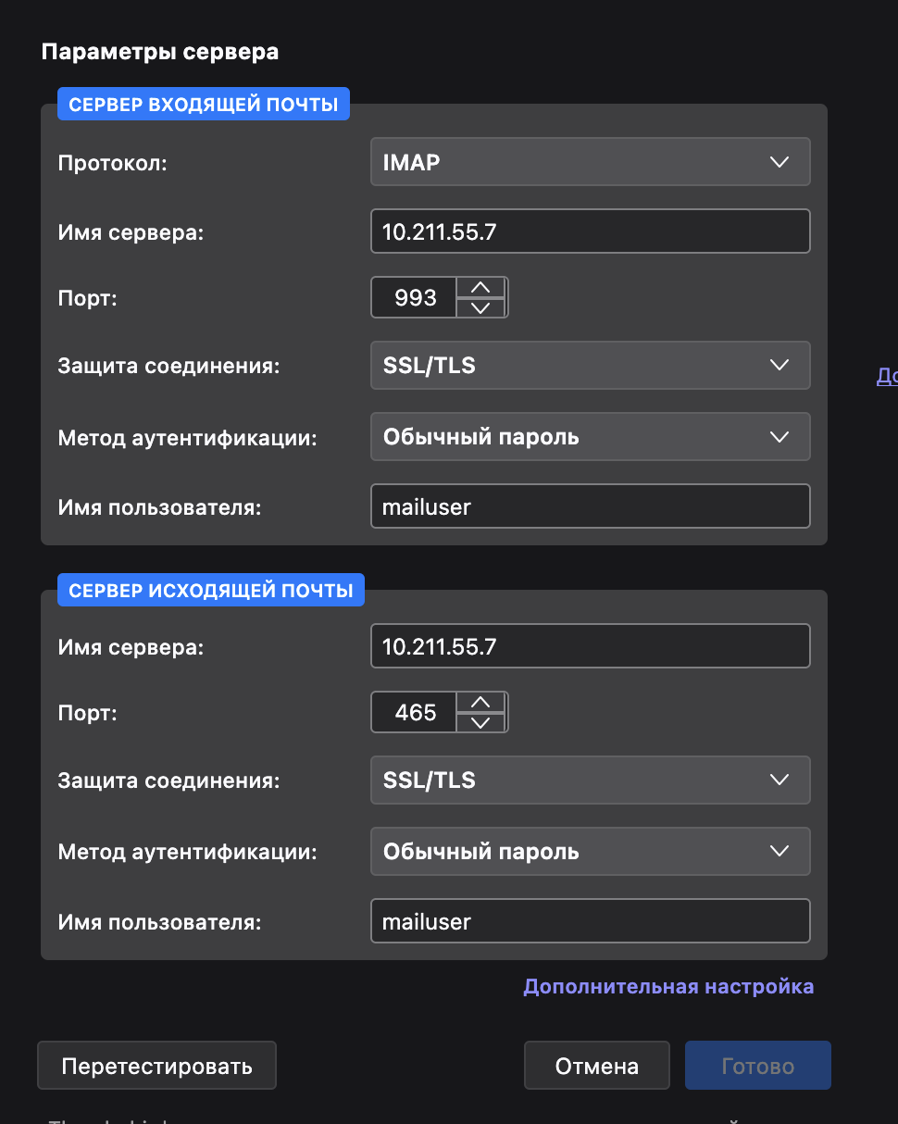
Рисунок 19 – Настройка учетной записи

На рисунке 20 видим предупреждение о самоподписанном сертификате.
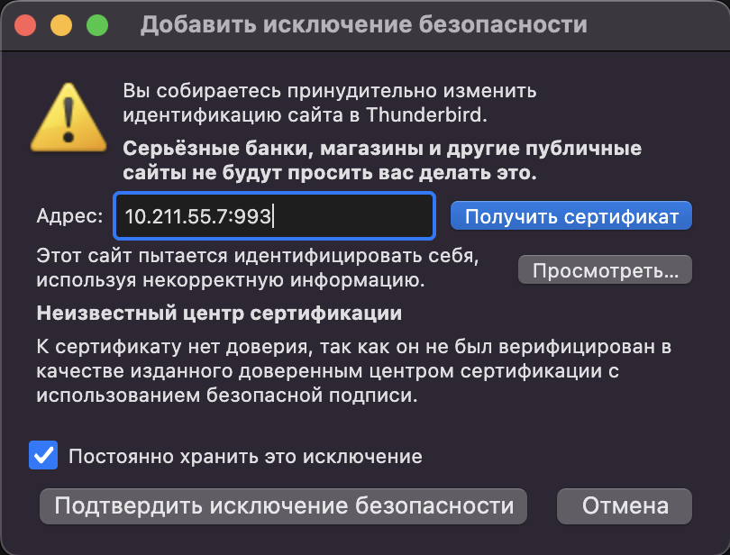
Рисунок 20 - Предупреждение

Теперь попробуем еще раз отправить письмо с сервера и получить его в Thunderbird, но уже с шифрованием SSL/TLS. На рисунке 21 видим, что мы успешно получили письмо.
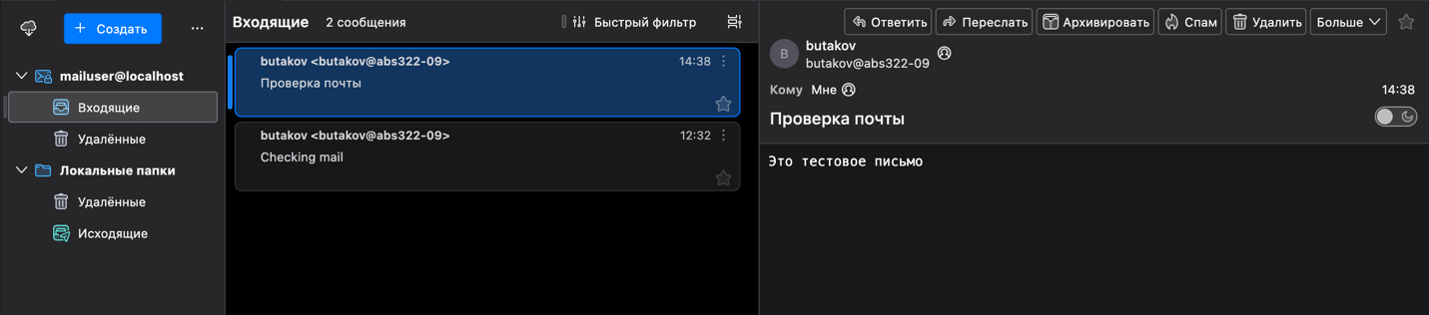
Рисунок 21 – Получение письма

4. SSH
На сервере установим OpenSSH-cервер (Рисунок 22).
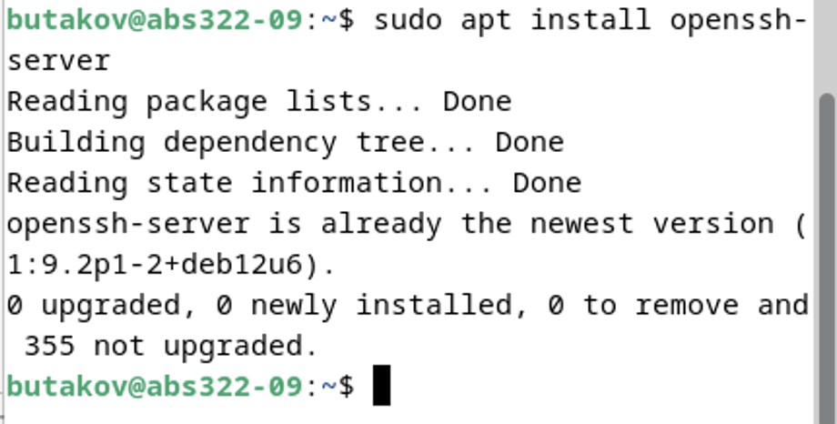
Рисунок 22 – Установка OpenSSH-сервера

Проверим статус SSH и добавим его в автозагрузку (Рисунок 23).
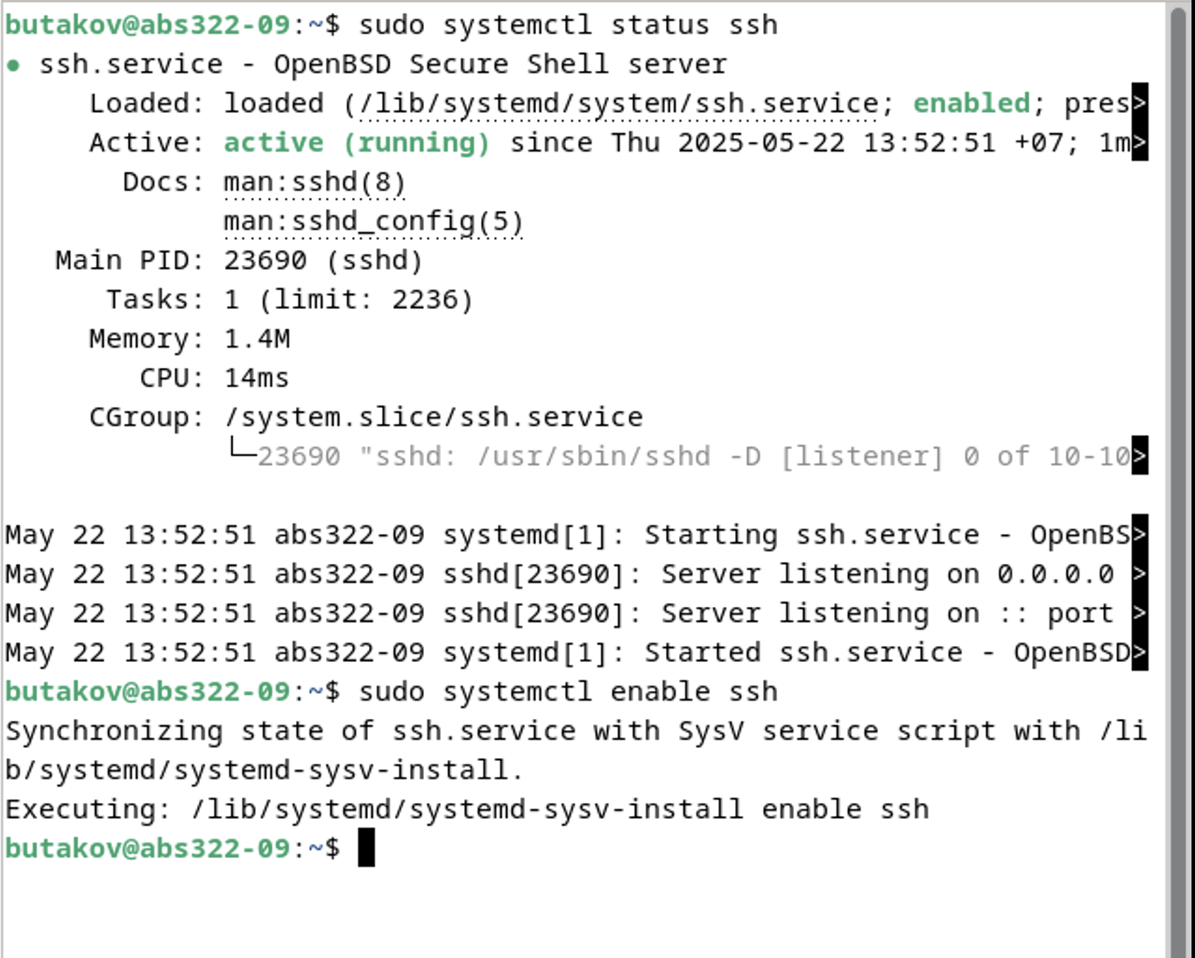
Рисунок 23 – Запуск SSH

Чтобы избежать проблем включим сетевой мост (Рисунок 24).
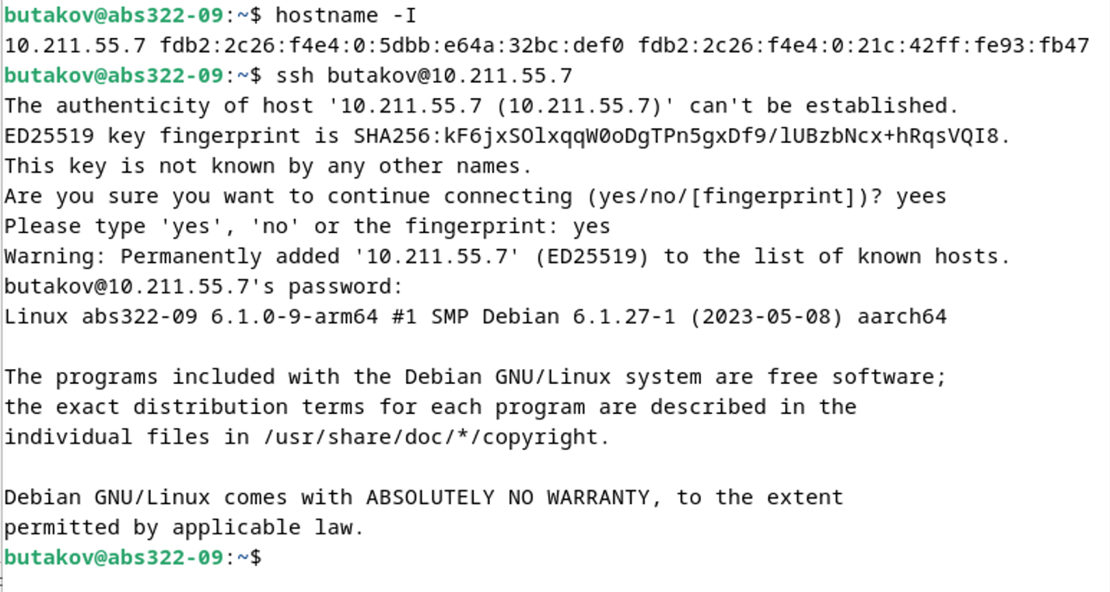
Рисунок 24 – Включение сетевого моста

Далее сгенерируем приватный и публичный ключи на клиенте. Ключи сохранятся в ~/.ssh/id_rsa (приватный) и ~/.ssh/id_rsa.pub (публичный) (Рисунок 25).
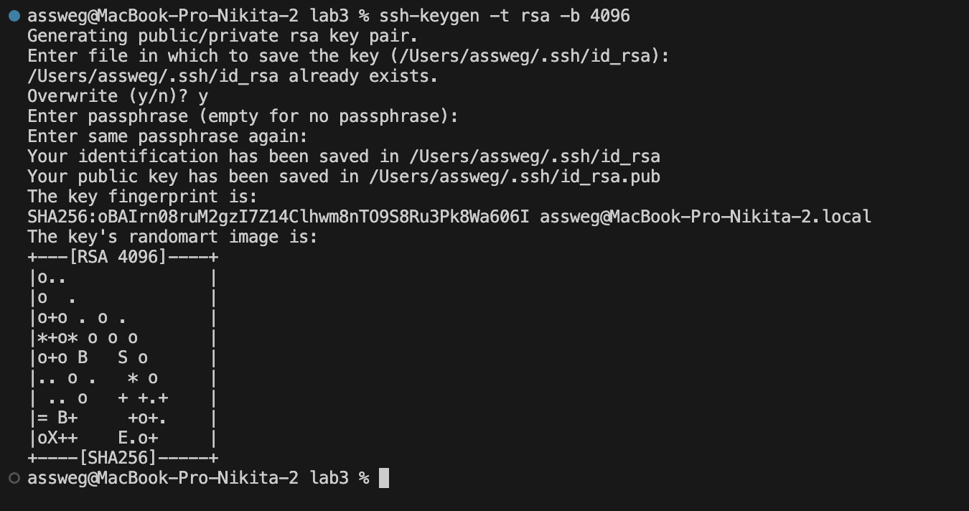
Рисунок 25 – Генерация ключа

Скопируем публичный ключ на сервер. Ключ добавится в ~/.ssh/authorized_keys (Рисунок 26).
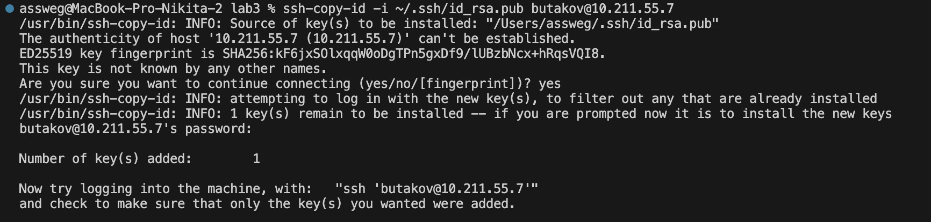
Рисунок 26 – Копирование ключа на сервер

Далее проверим вход с клиента на сервер по ключу (Рисунок 27).
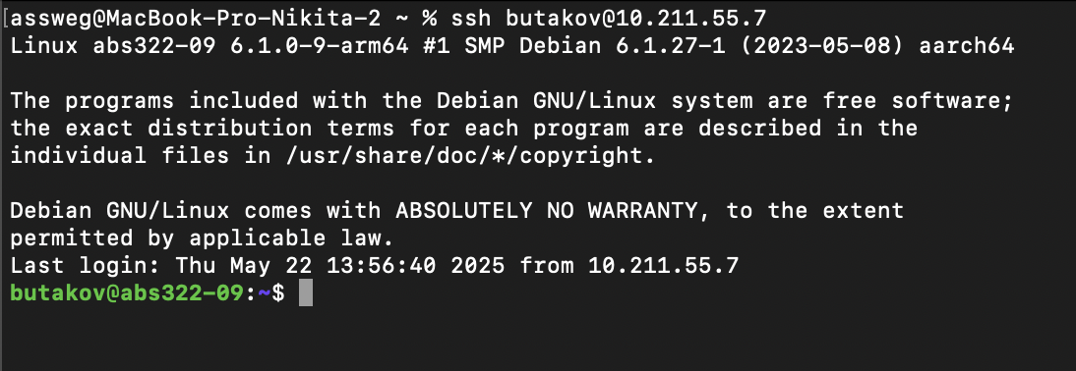
Рисунок 27 – Проверка входа по ключу

Для повышения безопасности изменим порт SSH на 2222 (Рисунок 28).
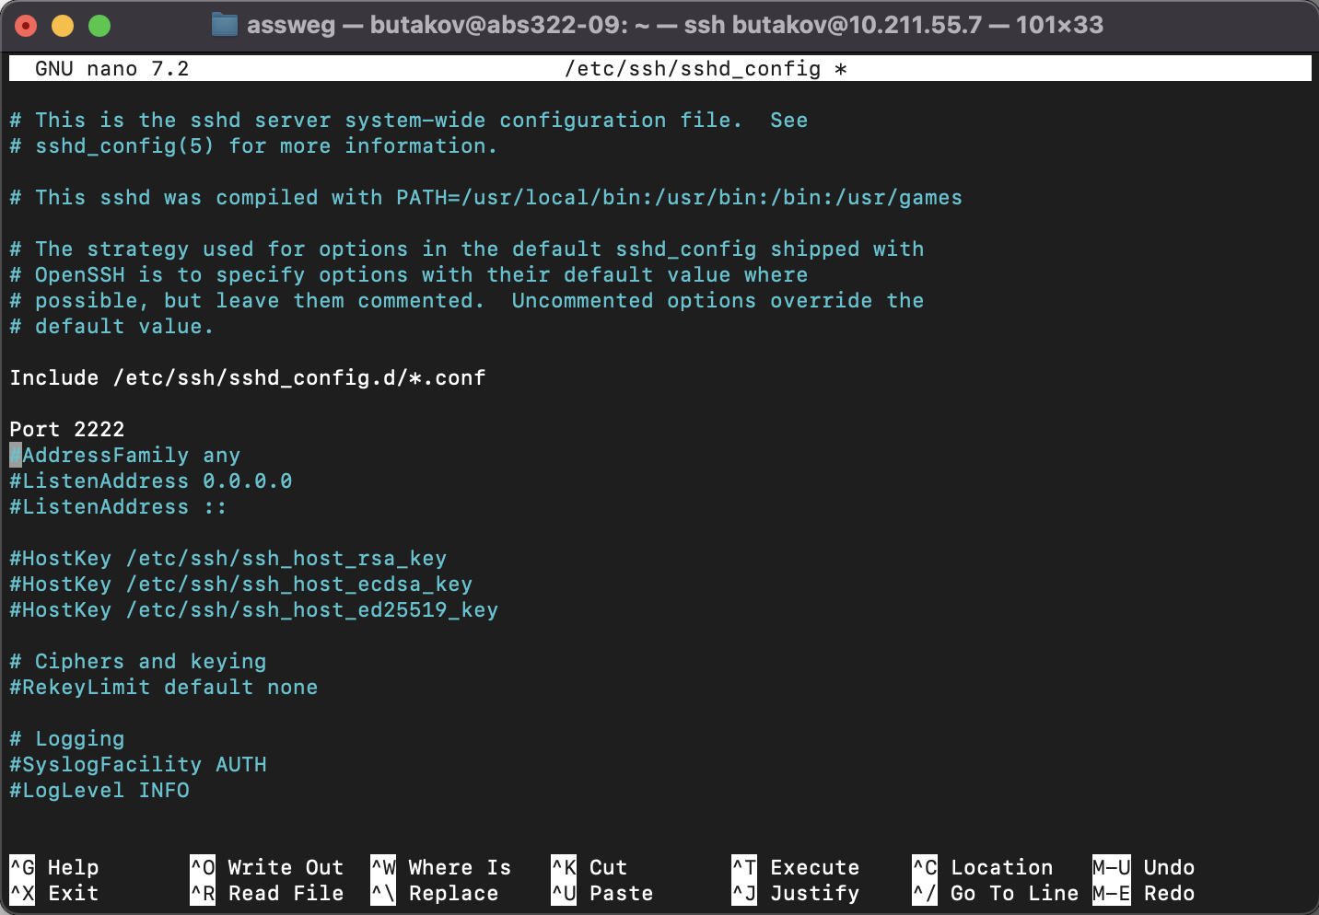
Рисунок 28 – Изменение порта SSH

Запретим вход root по паролю и включим логирование (Рисунок 29).
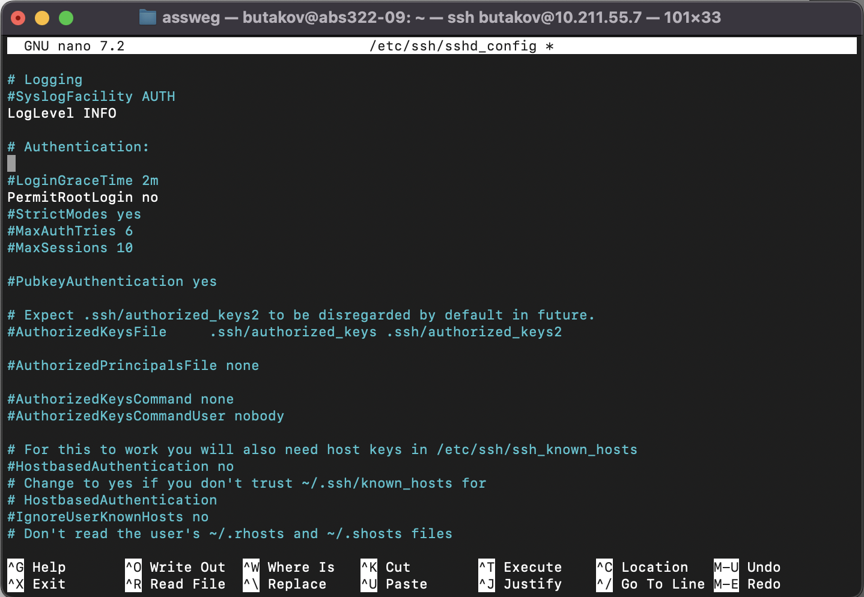
Рисунок 29 – Запрет входа root по паролю

Теперь попробуем подключиться к серверу через новый порт 2222 (Рисунок 30).
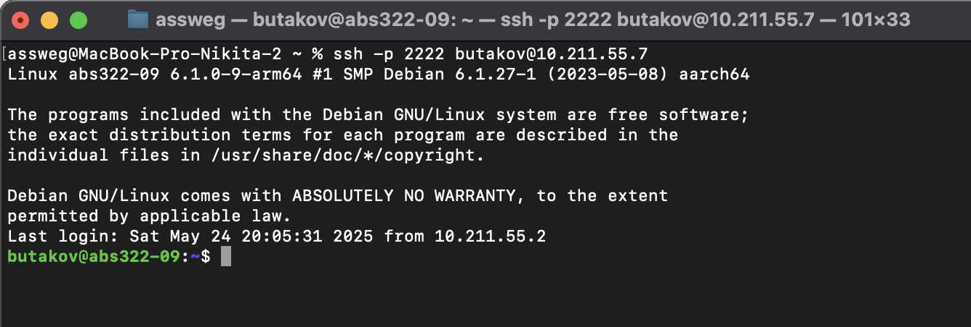
Рисунок 30 – Подключение к серверу

И проверим, чтобы вход root по паролю был отклонен (Рисунок 31).
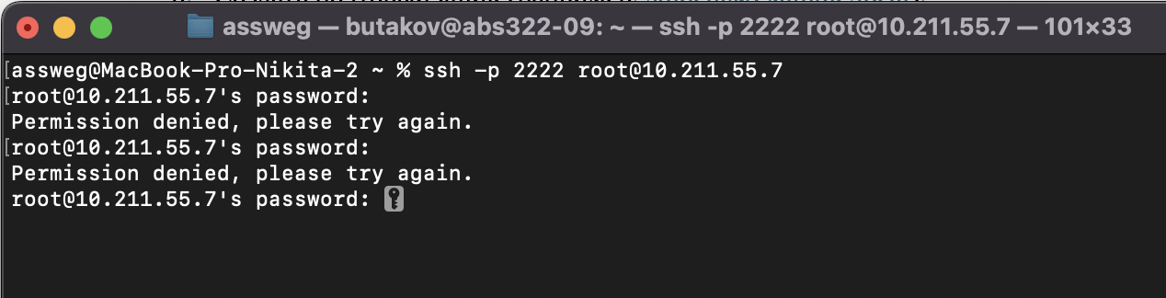
Рисунок 31 – Отклонение входа root по паролю

5. Аспекты безопасности
Угрозы для веб сервера: перехват данных (MITM атака). Принятые меры использовали TLS и самоподписанные сертификаты (Рисунок 32).
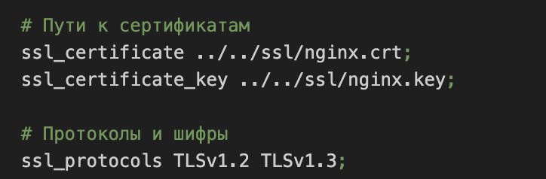
Рисунок 32 – Конфигурация веб сервера

Чтобы улучшить безопасность для наших сервисов установим пакет fail2ban (Рисунок 32).
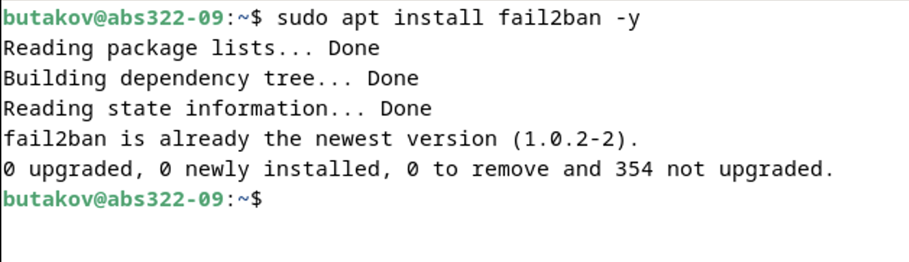
Рисунок 32 – Установка fail2ban

В конфигурации fail2ban сначала пропишем основные настройки для улучшения безопасности (Рисунок 33).
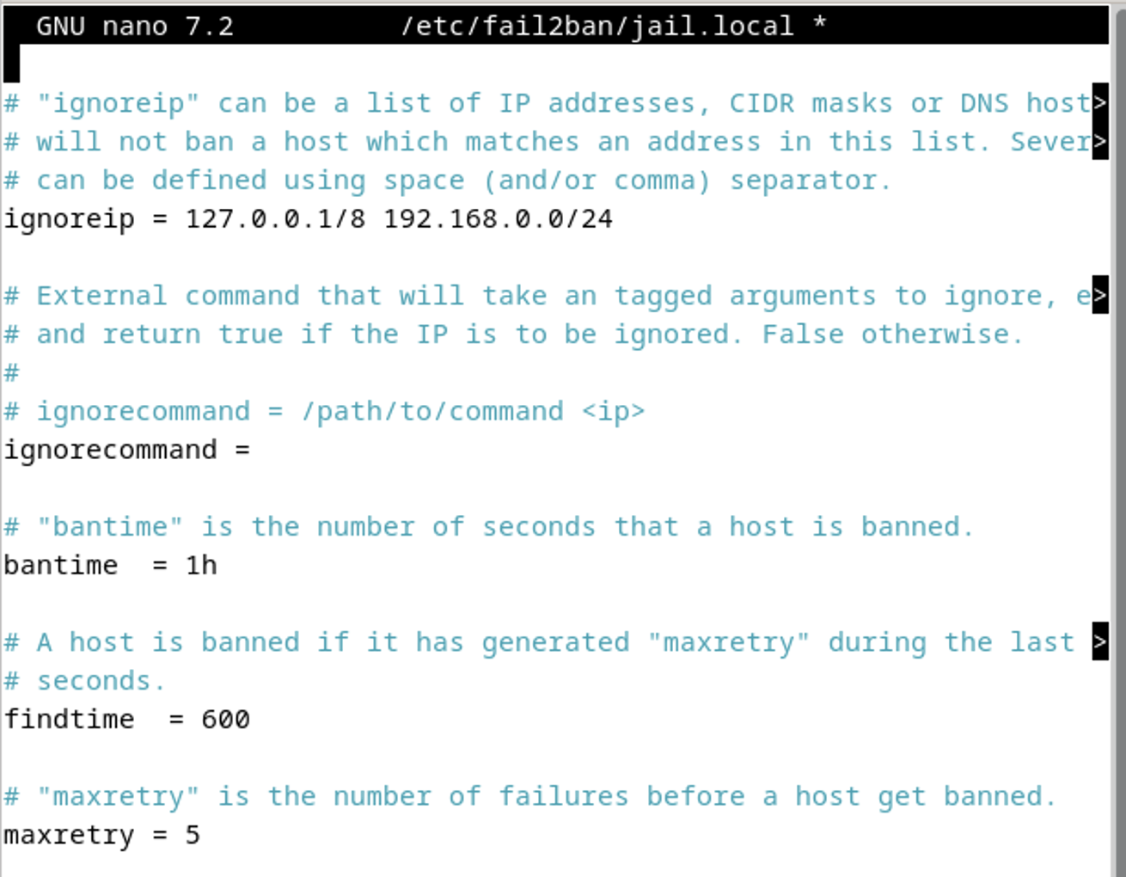
Рисунок 33 – Конфигурация fail2ban

Угрозы для ssh: Bruteforce-атаки на пароли. Принятые меры: отключили вход по паролю (только SSH ключи), сменили порт с 22 на 2222, запретили вход для root. А также настроили fail2ban для sshd (Рисунок 34).
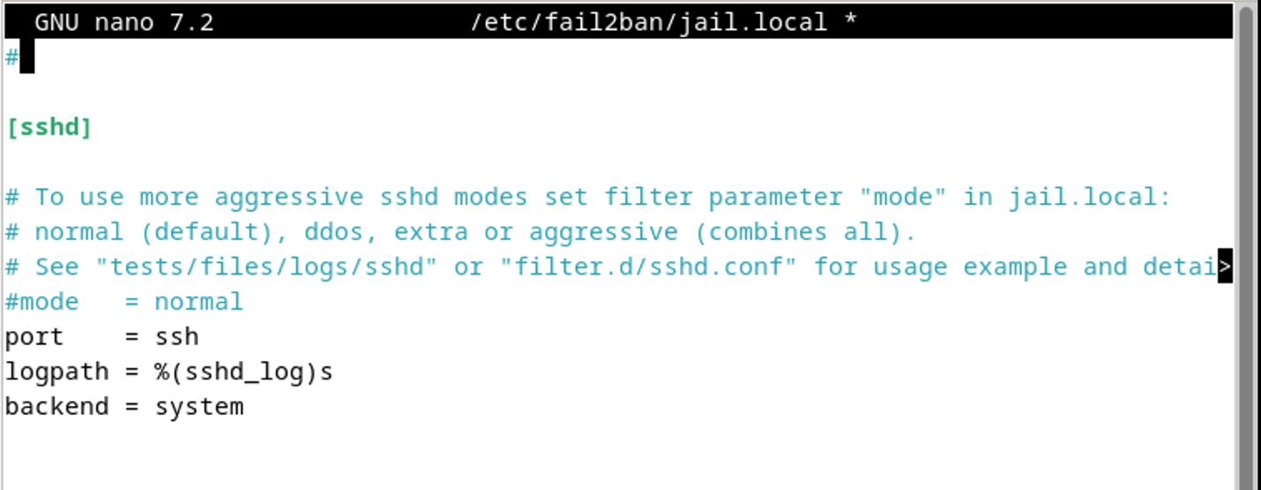
Рисунок 34 – Конфигурация fail2ban для sshd

Угрозы для почтового сервера: MITM, bruteforce. Принятые меры: включили шифрование STARTTLS. А также настроили fail2ban для postfix и dovecot (Рисунки 35 и 36).
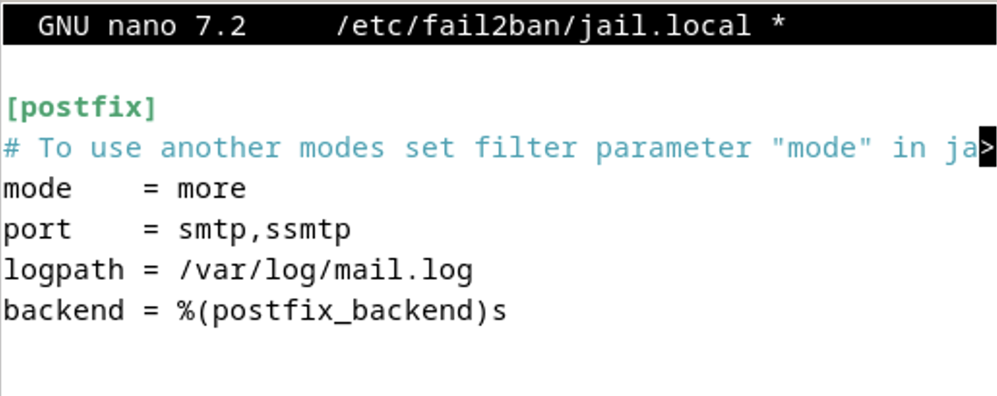
Рисунок 35 – Конфигурация fail2ban для postfix

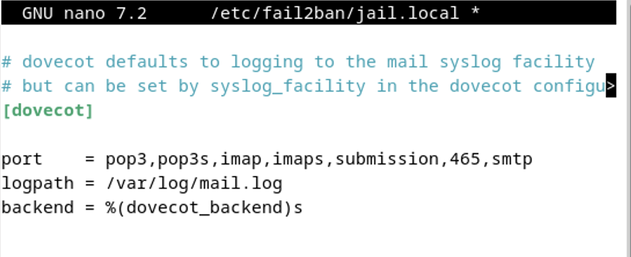
Рисунок 36 – Конфигурация fail2ban для Dovecot

Угрозы для ftp сервера: bruteforce, передача данных в открытом виде. Принятые меры: включили шифрование ftps. А также настроили fail2ban для vsftpd (Рисунок 37).
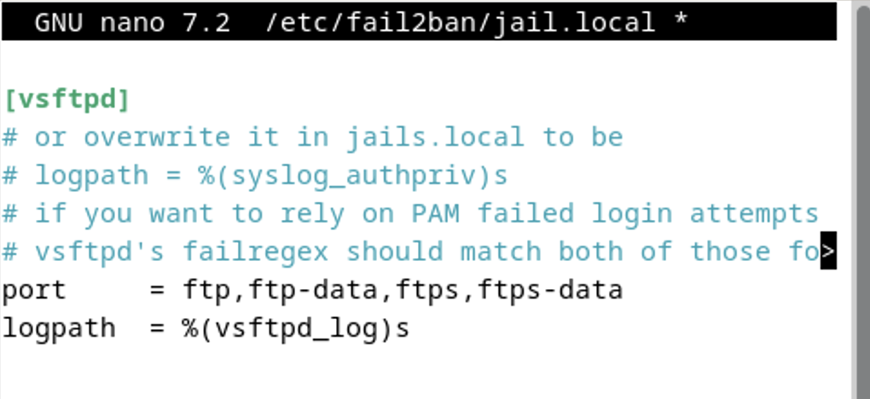
Рисунок 37 – Конфигурация fail2ban для vsftpd

Вывод
В ходе лабораторной работы я научился работать и разворачивать различные сервисы.
Смог развернуть минимальный веб сервер и настроить HTTPS с помощью самоподписанного сертификата и убедиться, что соединение шифруется.
Установил и настроил FTP сервер, добавил тестового пользователя и успешно скачал файл с сервера, также для безопасности настроил sftp.
Поднял и настроил почтовый сервер с помощью Postfix и Dovecot. Создал учетную запись со своими настройками, отправил письмо по протоколу SMTP и получить его в Thunderbird по протоколу IMAP. Чтобы усилить безопасность настроил шифрование SSL/TLS.
Установил на сервер OpenSSH и настроил вход по ключу и продемонстрировал удаленное подключение к серверу и также усилил безопасность, изменил порт с 22 на 2222, запретил вход root по паролю, и настроил fail2ban.
Подводя итог, можно сказать, что все поставленные задачи были выполнены и цель была достигнута.

